中國文化大學114年度高教深耕計畫活動成果紀錄表
子計畫 | 高教深耕計畫A4營造自主學習環境，構築學生自主學習能力
具體作法 | A4-1-5曉峰學苑-永續領導力人才培育計畫
主題 | 曉峰學苑參訪
內容 | 主辦單位：曉峰學苑  活動日期：115年5月6日  活動地點：圖書館7F 團室  主 講 者：中國文化大學都市計劃與開發管理學系 陳維斌老師  參與人數：15人  內 容：  很多人使用 AI 工具來製作簡報，目的是提升效率。只要在 ChatGPT 輸入指令，快速生成大綱模式，接著自動化套入模板，一份乍看有模有樣的簡報就完成了！（或是直接用Gamma一鍵生成）  但，這真的是「完成」嗎？是你想要的品質嗎？還是……就只是交差了？  過去，網路上簡報模板鋪天蓋地，一堆人瘋狂搜集和套用，讓投影片「顏值貌似快速提升」。但你覺得這些算是「好簡報」嗎？真的能夠達成預期的溝通成效嗎？  我們仍需要一定的簡報概念，才知道如何提問引導，找出真正的重點，判斷設計的邏輯。如果沒有這些基礎，AI可能就只是加速你套版的速度而已。
活動  照片 | 活動照片電子檔名稱 | 活動照片內容說明
 |  | 海報
 | 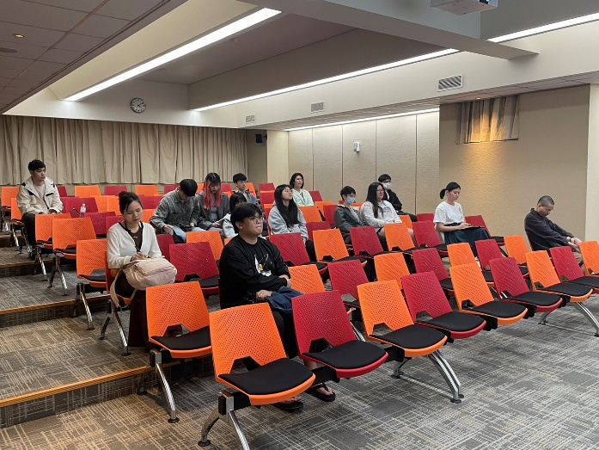 | 同學們~
 | 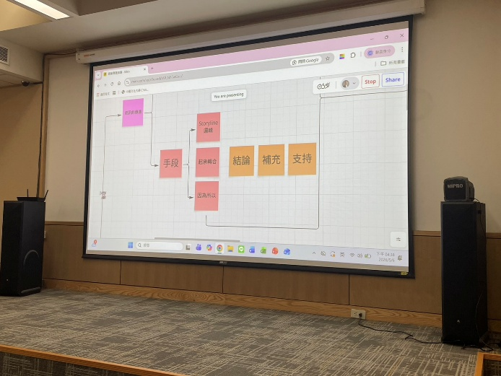 | 介紹簡報的  1.場合  2.內容  3.對象
 | 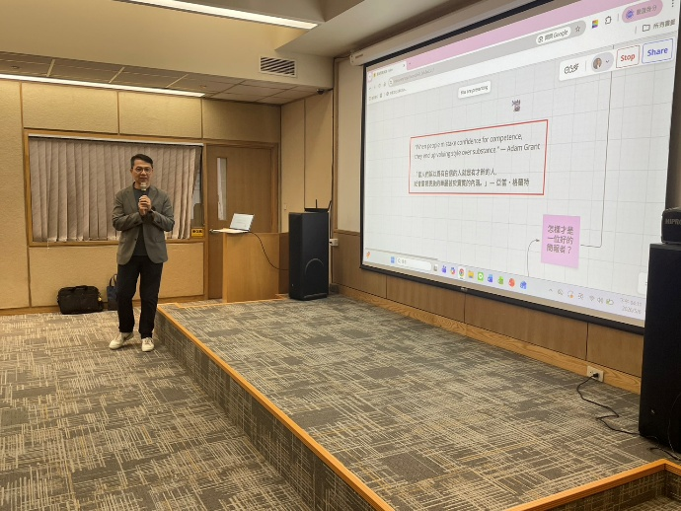 | 老師~
 | 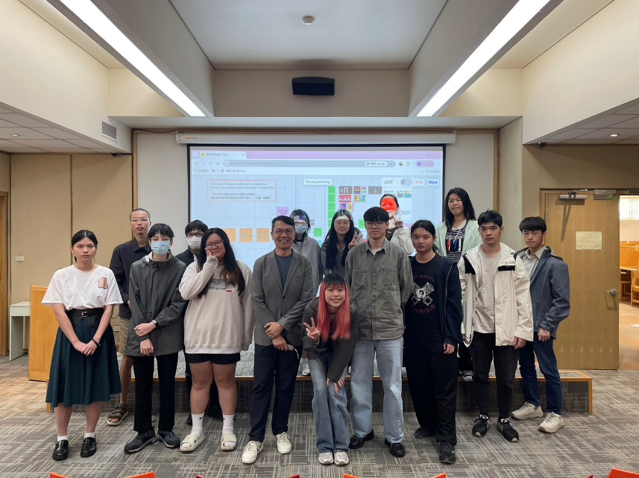 | 大合照

